8.4.2020.
Marko Gajer
GJK – Svjetski dan zdravlja
SPI - Briga za zdravlje
7.4. obilježavamo Svjetski dan zdravlja. Danas ćemo promisliti koje su to stvari koje nas čine zdravima, a koje stvari štete našem zdavlju.
ZADATAK:
- Odgovori na pitanja
- Poveži sliku i pojam
- Zapiši svoj današnji jelovnik i usporedi s piramidom zdrave prehrane

Rješenja pošalji na mail.
(Ako nemaš printer 1. i 3. zadatak riješi na papiru, a 2. pročitaj i poveži u glavi.)

-----------------------------------------------------------------------------

1. ZADATAK
ODGOVORI NA PITANJA:
- NABROJI STVARI KOJE TI RADIŠ ZA SVOJE ZDRAVLJE?
__________________________________________________________________________________________________________________

- NABROJI STVARI KOJE RADIŠ, A ŠTETE TVOME ZDRAVLJU?
__________________________________________________________________________________________________________________
ŠTO JE VAŽNO ZA NAŠE ZDRAVLJE? POVEŽI!
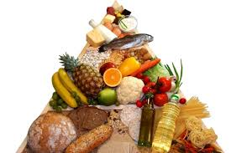 VJEŽBANJE I HODANJE
BORAVITI NA SVJEŽEM ZRAKU
ZDRAVA PREHRANA

SPAVANJE
PITI PUNO VODE
REDOVITI POSJET DOKTORU I ZUBARU
PRAVILNO ODIJEVANJE
HIGIJENA (KUPANJE, PRANJE ZUBI)
ŠTO JE LOŠE ZA NAŠE ZDRAVLJE?
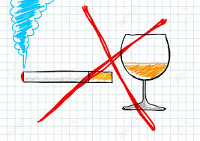 ŠEĆER
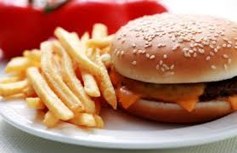 ZADIMLJENI PROSTOR
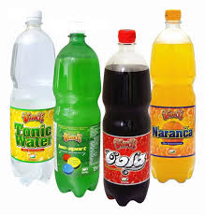 NEZDRAVA PREHRANA
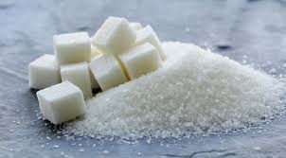 ALKOHOL I CIGARETE
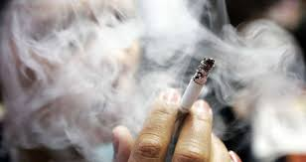 UMOR I PREMALO SNA
GAZIRANA PIĆA
LJENČARENJE I PREMALO VJEŽBE
NEREDOVITA HIGIJENA
PIRAMIDA ZDRAVE PREHRANE
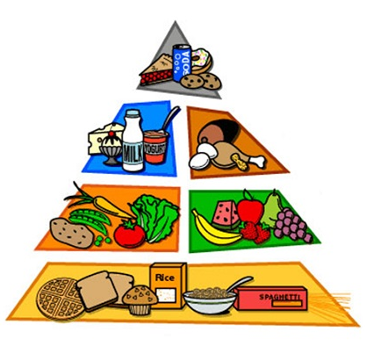
Ovo je piramida zdrave prehrane. Ona nam pokazuje koliko treba jesti kojih namirnica. Najviše treba jesti onih u dnu piramide a najmanje onih na vrhu.
ZADATAK:
Zapiši koje namirnice si danas jeo i razvrstaj u pravu kategoriju:

Voće i povrće | Kruh i žitarice | Mlijeko i mliječni proizvodi | Meso/riba/jaja | Slatkiši i sokovi

Jesi li se danas zdravo hranio?
_____________________________________

